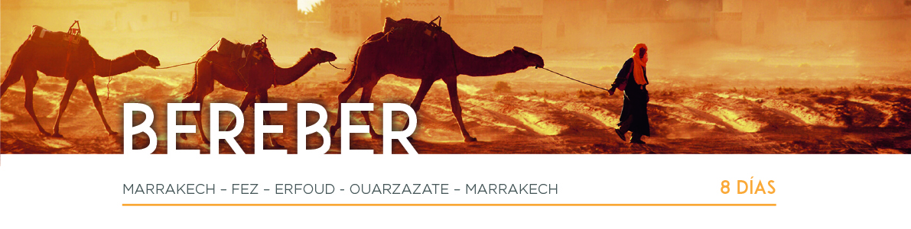

DÍA 1 MARRAKECH

Llegada al aeropuerto de Marrakech, asistencia y traslado al hotel. Cena (dependiendo del horario de llegada). Alojamiento.

DÍA 2 MARRAKECH

Desayuno. Salida para realizar la visita de la ciudad, también conocida como la “Perla del Sur”. Comenzaremos en los grandiosos Jardines de la Menara. Después, visita exterior del Minarete de la Koutoubia, hermano gemelo de la Giralda de Sevilla. Visitaremos el Palacio de la Bahía. Finalmente nos dirigiremos a la Plaza de Jamaa el Fna, lugar Patrimonio de la Humanidad desde donde accederemos a los zocos y la Medina, visitando los gremios de artesanos de madera, cerámica, peleteros, etc. Cena y alojamiento.

DÍA 3 MARRAKECH • CASABLANCA • RABAT • MEKNES • FEZ 540 km

Desayuno y salida temprano hacia Casablanca. A la llegada, realizaremos una visita panorámica de la ciudad. Seguiremos hacia Rabat visitando el exterior del Palacio Real, la Torre de Hassan, el Mausoleo Mohamed V y las Ruinas de las Oudaya. Salida hacia Meknes para realizar la visita panorámica recorriendo las Puertas de Bab Khemis y Bab el Mansour. Continuación hacia Fez. Cena y alojamiento. Nota: Actualmente la ciudad de Meknes se encuentra en remodelación, lo que hace que sea imposible poder visitarla debido a la gran cantidad de obras importantes que se están realizando.

DÍA 4 FEZ

Desayuno y visita completa de la ciudad recorriendo los lugares más emblemáticos, como los exteriores del Palacio Real, el Barrio Judío y la Medina o la ciudad antigua. Iniciaremos nuestro recorrido a pie, accediendo por la famosa Puerta de Bab el Jeloud, sintiendo una vuelta al pasado en una parte de la ciudad que aún vive cerca de la Edad Media. Las Murallas protegen el interior formado por cientos de callejuelas laberínticamente organizadas. Podremos sentir mil aromas y sabores en este lugar declarado Patrimonio de la Humanidad por la Unesco. Cena y alojamiento.

DÍA 5 FEZ • MIDELT • ERFUD 422 km

Desayuno. Salida en dirección al Medio Atlas, hacia Ifrane, pequeño pueblo montañoso conocido por su estación de esquí. Breve parada para disfrutar del paisaje y continuación hacia Midelt. Por la tarde, continuación de la ruta hacia Er Rachidia, disfrutando de paisajes semidesérticos y palmerales hasta llegar a Erfud, la capital de Tafilalet y cuna de la dinastía Alaouita. Cena y alojamiento. Mas tarde, podremos disfrutar de alguna de las siguientes excursiones opcionales: Amanecer en las dunas de Erg Chebbi y/o noche en las dunas de Erg Chebbi. Nota: si contrata esta excursión opcional, no podrá hacer uso del hotel de Erfud y no procederá reembolso alguno por ello.

DÍA 6 ERFUD • TINERHIR • OUARZAZATE 314 km

Desayuno y salida hacia Tinerhir para visitar este gran oasis y las espectaculares Gargantas del Todra. Continuación hacia Ouarzazate. Cena y alojamiento.

DÍA 7 OUARZAZATE • MARRAKECH 193 km

Desayuno y salida hacia la ciudad fortificada de Ait Ben Haddou, declarada Patrimonio de la Humanidad por la Unesco. Saldremos hacia Teloued cruzando el collado Tizi’n Tichka, puerto de montaña situado a 2260 m de altitud. Llegada a Marrakech, cena y alojamiento.

DÍA 8 MARRAKECH

Desayuno. A la hora prevista, traslado al aeropuerto de Marrakech para tomar el vuelo de salida y con una cordial despedida, diremos... ¡Hasta pronto!

